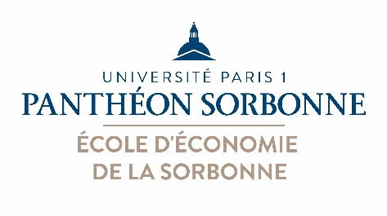

Organigramme de l’École d’Économie de la Sorbonne
Version accessible
Dernière mise à jour : 13 septembre 2021

Direction

Directeur, en charge des masters
WIGNIOLLE Bertrand

Directeur adjoint de la licence
Poste vacant

Directeur adjoint aux relations internationales
BAZILLIER Rémi

Responsable administratif
DELIÈRE Guillaume

Assistante de direction
ANDRIANALIJAONA Arenah

Gestionnaire des fiches de service
FORTUNÉ Catherine

Pôle budget

Responsable budgétaire
ASSABA Edwige

Gestionnaire des dossiers de vacataires
DESTOUCHES Marie

Pôle licences

Responsable des licences
BERDAH Sandra

Secrétariat des licences 1 et 2
LEBBAH Louiza
POULLIN Marc
HOMAYOUNFAR Javad

Secrétariat des licences 3 et doubles cursus
SAADAOUI Lamia

Pôle masters

Responsable des masters
LADJYN Marie-Michèle

Coordinateur masters 1
NGO CHIN Setharith

Coordinatrice masters 2
GEMAIN-HAGUY Dominique

Secrétariat des masters 1
DIEZ-SOTO Corinne
HOARAU-BELKHIRI Diane
HAMID Bassir
MATELO Jennifer

Secrétariat des masters 2
MATELO Jennifer
MARTIN Jenna
LADJYN Marie-Michèle
AUBURTIN Marie

Pôle international

Responsable administratif master 2 transports internationaux
DOUARD Stéphane

Responsable administrative du diplôme d’université Panthéon-Sorbonne Master In Economics
HULL-BROUSMICHE Morgan

Chargé des relations internationales
Nil PITRAT

Pôle insertion professionnelle

Chargée de mission insertion professionnelle, relations entreprises et partenariats
CHEVALIER Karine

Gestionnaire du diplôme universitaire d’insertion professionnelle (DUIP)
FORTUNÉ Catherine

Responsable des relations entreprises
HOUBRON Richard

Pôle transferts et dérogations

Référente transferts et dérogations
VILLA Sylvie

Chargé des dérogations
DELLEMOTE Jean

Pôle communication

Chargée de communication et d’évènementiel
CAMARA Diakho

